|  |  |
| --- | --- |
| |  | | --- | | C:\Users\luigi\AppData\Local\IM\Runtime\Letter\F02A975A-255B-4FDE0843F-1D07913B0535\logo.jpgThe Mission of the OAD-Asia [luigik3@gmail.com](mailto:luigik3@gmail.com" \o "mailto:luigik3@gmail.com)  - Whatsapp +63 922 841 9253  [www.missionariconpadreluigi.org](http://www.missionariconpadreluigi.org/)  [www.oadasia.org](http://www.oadasia.org/)  [www.oadnet.org](http://www.oadnet.org/)  **Per il 5x1000: C.F. 95114950108**  **IBAN IT 89 S 082 8235 3800 0001 1325 976**  (con detr. fiscale) per aiutare la missione | |

A tutti gli amici della missione

Un grande

Grazie

Per il **24mo** Container arrivato

nelle Filippine il 4 settembre 2020

nonostante la pandemia!

Grazie a nome della missione tutta!

Grazie a chi ha chiesto

Grazie a chi ha aiutato,

Grazie a chi ha donato,

grazie a chi ha raccolto,

grazie a chi ha trasportato,

grazie a chi ha impacchettato,

grazie a chi ha spedito,

grazie a chi ha pagato,

grazie a chi ha pregato.

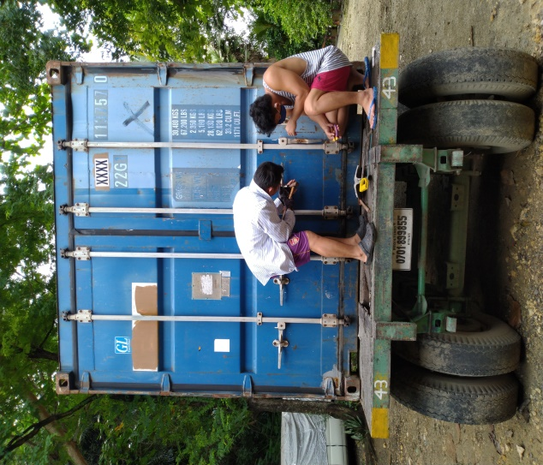

d

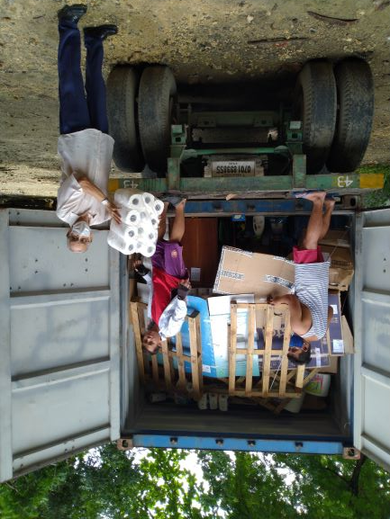



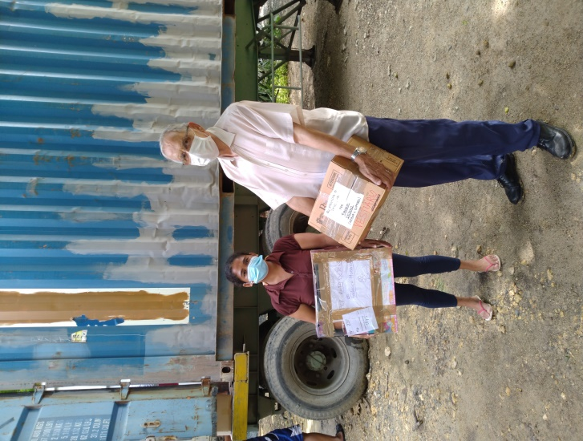

Grazie, P. Luigi Kerschbamer, oad

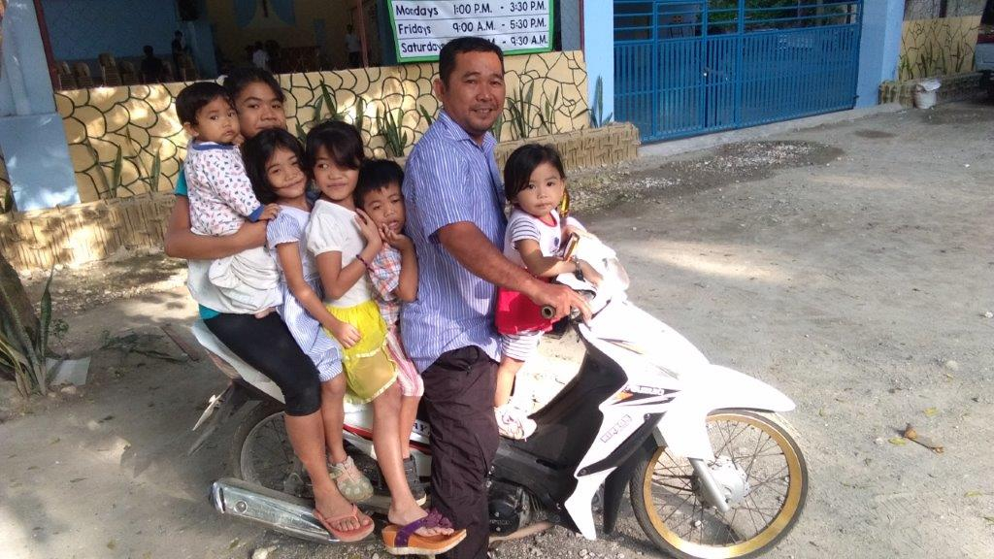

Cebu City, Filippine, Settembre 2020

Nella sequenza fotografia